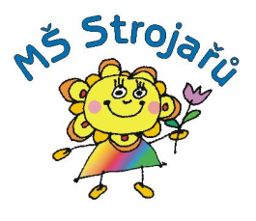

Výběrové řízení na pozici kuchařky Mateřské školy, Chrudim 4, Strojařů 846
Ředitelka Mateřské školy, Chrudim 4, Strojařů 846
vyhlašuje výběrové řízení na pozici:

Kuchařka: úvazek 0,9

Požadujeme
- vzdělání a praxe v oboru
- morální bezúhonnost
- samostatnost, ochota učit se nové věci, spolupráce v týmu

Doklady, které zájemce doloží před přijetím
- životopis, ve kterém budou údaje o dosavadních zaměstnáních a o odborných znalostech a dovednostech a zkušenostech týkajících se činností souvisejících s výkonem práce
- kopie dokladu o nejvyšším dosaženém vzdělání
- výpis z evidence Rejstříku trestů ne starší 3 měsíců
- lékařské potvrzení o zdravotní způsobilosti
- souhlas se zpracováním osobních údajů
Předpokládaný termín nástupu: září 2020
Zájemci budou pozváni k osobnímu pohovoru
Svůj zájem sdělte co nejdříve na: info@msstrojaru.cz nebo volejte 730 581 573

